Масленица гуляй- блины поедай!
5 марта в ГБОУ школу-интернат состоялась «широкая масленица». На большой перемене в столовой учащихся встречала русская народная музыка, ряженные и конечно же блины!
Каждому классу на входе предлагалось пуститься в пляс вместе с организаторами праздника.
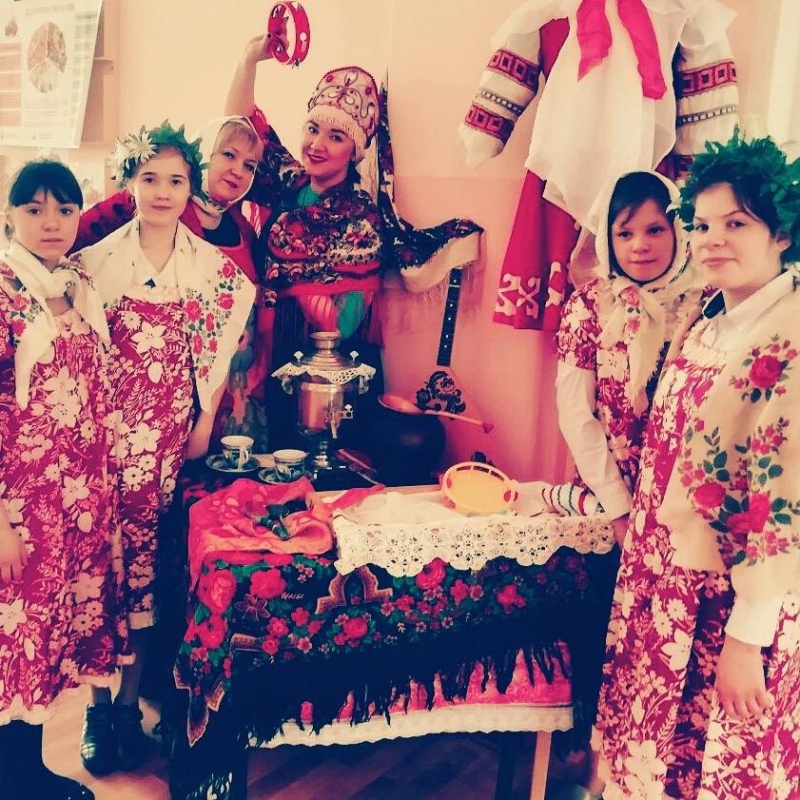

Песни, блины, шутки и прибаутки не оставили ребят равнодушными! Все с отличным настроением отправились на уроки.
А во второй половине дня ребят ожидали широкие уличные гуляния. Ребята играли в подвижные забытые русские народные игры. Сюрпризом праздника были кони, запряжённые в сани, которые лихо катали ребят по территории школы. Завершилось мероприятие сожжением чучело. На тихий час ребята уходили румяные, счастливые с верой в то что весна уже на пороге!
